

Что НОВОГО нас ждёт
в 2024-2025 учебном году?


Новые нормативные документы

Приказ Минпросвещения | БЫЛО
Приказ Министерства просвещения | ✓ Предметная область «Физическая
Российской Федерации от 27.12.2023 № 1028 | культура и основы безопасности
«О внесении изменений в некоторые приказы | жизнедеятельности»
Минобрнауки и Минпросвещения России,
касающиеся федеральных государственных
стандартов основного общего образования и
среднего общего образования» | ✓ Учебный предмет «Основы безопасности
 | и жизнедеятельности»


Приказ Министерства просвещения
Российской Федерации от 22.01.2024 № 31 ✓ Учебный предмет «Технология»
«О внесении изменений в некоторые
приказы Минобрнауки и Минпросвещения
России, касающиеся федеральных
государственных стандартов начального
общего образования и основного общего
образования»

СТАЛО

- Предметная область «Физическая культура»

- Предметная область «Основы безопасности и защиты Родины» (ОБЗР)

- Учебный предмет «Основы безопасности и защиты Родины»

Дополнено предметное содержание

- Учебный предмет «Труд (технология)»

Труд (технология) Учебный предмет «Труд (технология)» обязателен.
РП по предмету – непосредственного применения с 1 сентября 2024 года с 1 по 9 классы

- Предметно-практическая деятельность

- Приобретение базовых навыков работы с различными материалами

- Знакомство с миром профессий, самоопределение и ориентация обучающихся в сферах трудовой деятельности

- Расширение модуля «Компьютерная графика. Черчение»
- Расширение модуля «Робототехника» (в части БПЛА)

- Добавление в каждый модуль темы «Мир профессий»

Нет жесткого распределения часов на изучение каждого модуля, как инвариантного, так и вариативного

НОО: 135 часов (1 ч. в неделю) | Модули программ | ООО: 272 часа ( 5-7 кл. - 2 ч., 8-9 кл. - 1 ч. в неделю)


«Технологии, профессии и производства»

«Технологии ручной обработки материалов» «Конструирование и моделирование»

«Информационно коммуникативные технологии»

Приказ Министерства просвещения Российской Федерации от 22.01.2024 № 31. (Зарегистрирован 22.02.2024 № 77330)

Инвариантные

(примерные)

Вариативные

«Производство и технологии» (модуль реализуется с 5 по 9 класс).

«Технологии обработки материалов и пищевых продуктов»

«3D-моделирование, прототипирование, макетирование»

«Компьютерная графика. Черчение» «Робототехника»

«Сельскохозяйственные машины и оборудование»

«Автоматизированные системы»

«Животноводство»

«Растениеводство» и др.

http://publication.pravo.gov.ru/document/0001202402220008

Труд (технология)

Изучение черчения

Обеспечение изучение основ черчения обучающимися на уровне ООО


- рамках обязательного изучения учебного предмета «Труд (технология)» на уровне основного общего образования предусмотрено освоение обучающимися модуля «Компьютерная графика. Черчение» (расширено содержание модуля)


ПЕРЕЧЕНЬ ПОРУЧЕНИЙ Президента Российской Федерации по итогам заседания Президиума Государственного Совета Российской Федерации 4 апреля 2023 г. Пр-1118ГС от 4 июня 2023 г.


ОДНА ИЗ САМЫХ ВАЖНЫХ ЗАДАЧ НАШЕЙ СТРАНЫ СЕГОДНЯ - ОБЕСПЕЧЕНИЕ ЕЁ ТЕХНОЛОГИЧЕСКОГО СУВЕРЕНИТЕТА

Учебный курс «Черчение» (10-11 кл., инженерный (технологический)
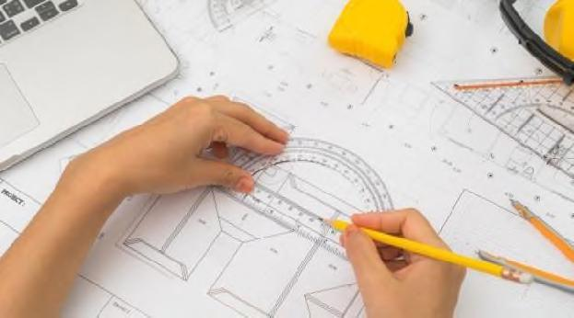

На федеральном уровне осуществляется разработка программы учебного курса «Черчение» для обучающихся 10-11 кл., осваивающих технологический (инженерный) профиль.
Срок разработки программы - II квартал 2024 г.

- 1 сентября 2024 г. данный учебный курс должен быть включен в вариативную часть УП технологического (инженерного) профиля.
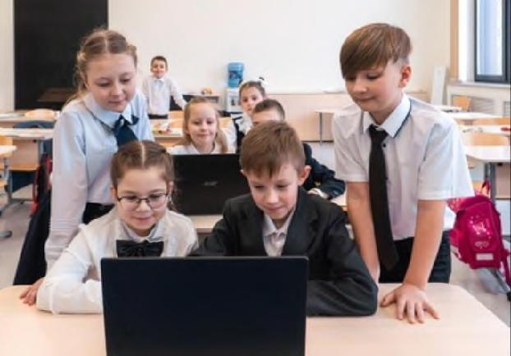

Обучающиеся учатся применять чертёжные инструменты, читать и выполнять чертежи на

бумажном носителе с соблюдением основных правил, … знакомятся с видами конструкторской документации и графических моделей, овладевают навыками чтения, выполнения и оформления сборочных чертежей, ручными автоматизированными способами подготовки чертежей..

Дорожная карта по введению с 01.09.2024 учебного предмета «Труд (технология)»

№ | Наименование мероприятия |  |  | Срок | Примечание
№ |  |  |  | исполнения | Примечание
Организация образовательного процесса
1 | Внести изменения в учебные планы ОУ на уровне НОО и ООО в части учебного предмета |  |  | 01.07.2024
 | «Труд (технология)»
2 | Внести изменения в содержательный и организационный разделы основных образовательных |  |  | 01.07.2024
 | программ ОУ НОО и ООО в части учебного предмета «Труд (технология)»
3 | Привести наименование учебных кабинетов в ОУ (таблички) в соответствие с названием |  |  | 31.08.2024
 | учебного предмета «Труд (технология)»
Обеспечение кадровых вопросов
4 | Обеспечить направление педагогических работников (всех педагогов, ведущих занятия по |  |  | Апрель-август | По графику
 | предмету «Труд (технология)») на курсы повышения квалификации по программе «Учитель |  |  | 2024 г.
 | учебного предмета Труд (технология)» на базе ФГБОУ ВО «Государственный университет
 | просвещения»
Материально-техническое обеспечение
5 | Обеспечить приобретение расходных материалов для реализации рабочей программы по |  |  | До 01.09.2024
 | учебному предмету «Труд (технология)» по статье «Прочие расходы» (текстиль, нитки, наборы
 | брусков, фанера, гвозди и пр.)

ОСНОВЫ БЕЗОПАСНОСТИ И ЗАЩИТЫ РОДИНЫ

ФРП


ОСНОВЫ БЕЗОПАСНОСТИ И ЗАЩИТЫ РОДИНЫ (для 8–9 классов образовательных организаций)
- час в неделю


Модуль № 1. «Безопасное и устойчивое развитие личности, общества, государства»
Новый модуль

Модуль № 2. «Военная подготовка. Основы военных знаний»
Новый модуль

Модуль № 3. «Культура безопасности жизнедеятельности в
современном обществе»
Модуль № 4. «Безопасность в быту»
Модуль № 5. «Безопасность на транспорте»
Модуль № 6. «Безопасность в общественных местах»
Модуль № 7. «Безопасность в природной среде»
Модуль № 8. «Здоровье и как его сохранить. Основы
медицинских знаний»
Модуль № 9. «Безопасность в социуме»

Модуль № 10. «Безопасность в информационном пространстве» Модуль № 11. «Основы противодействия экстремизму и терроризму»

ФРП

ОСНОВЫ БЕЗОПАСНОСТИ И ЗАЩИТЫ РОДИНЫ (базовый уровень)
(для 10–11 классов образовательных организаций)
- час в неделю

Модуль № 1. «Безопасное и устойчивое развитие личности,
общества, государства» | Новый модуль
Модуль № 2. «Основы военной подготовки» | Модуль обновлён

Модуль № 3. «Культура безопасности жизнедеятельности в
современном обществе»
Модуль № 4. «Безопасность в быту»
Модуль № 5. «Безопасность на транспорте»
Модуль № 6. «Безопасность в общественных местах»
Модуль № 7. «Безопасность в природной среде»
Модуль № 8. «Здоровье и как его сохранить. Основы
медицинских знаний»
Модуль № 9. «Безопасность в социуме»

Модуль № 10. «Безопасность в информационном пространстве» Модуль № 11. «Основы противодействия экстремизму и терроризму»

_{Ссылка на проекты ФРП ОБЗР:} https://edsoo.ru/rabochie-programmy/

Дорожная карта по введению с 01.09.2024 учебного предмета «Основы безопасности и защиты Родины» (ОБЗР)

№ | Наименование мероприятия |  |  | Срок | Примечание
№ |  |  |  | исполнения | Примечание
Организация образовательного процесса
1 | Внести изменения в учебные планы ОУ на уровне ООО и СОО в части учебного предмета |  |  | 01.07.2024
 | «Основы безопасности и защиты Родины»
2 | Внести изменения в содержательный и организационный разделы основных |  |  | 01.07.2024
 | образовательных программ ОУ ООО и СОО в части учебного предмета «Основы
 | безопасности и защиты Родины» (в том числе проведение учебных сборов (8 и 10 классы) в
 | соответствии с разработанными программами учебных сборов)
3 | Обеспечить привлечение к проведению учебных сборов обучающихся 8 и 10 классов |  |  | 31.08.2024
4 | Привести наименование учебных кабинетов ОУ (таблички) в соответствие с названием |  |  | 31.08.2024
 | учебного предмета «Основы безопасности и защиты Родины»
5 | Обеспечить приобретение расходных материалов для реализации рабочей программы по |  |  | 31.08.2024
 | учебному предмету «Основы безопасности и защиты Родины» по статье «Прочие расходы»
 | (жгуты, перевязочный материал, аптечки и др.)
Обеспечение кадровых вопросов
6 | Обеспечить направление педагогических работников (всех педагогов, ведущих занятия по |  |  | Апрель - | По графику
 | предмету «Основы безопасности и защиты Родины») на курсы повышения квалификации |  |  | август 2024 г.
 | по программе «Преподаватель ОБЗР» на базе ФГБОУ ВО «Государственный университет
 | просвещения»



ГРАМОТНО ПОДХОДИМ К КОМПЛЕКТОВАНИЮ
НА 2024-2025 УЧЕБНЫЙ ГОД

С УЧЕТОМ АНАЛИЗА ЧАСТО ВСТРЕЧАЮЩИХСЯ ОШИБОК


Нормативная основа комплектования в 2024-2025 учебном году


Федеральный закон от 29.12.2012 № 273-ФЗ «Об образовании в Российской Федерации»

Федеральные государственные образовательные стандарты

Приказ Минпросвещения России от 31.05.2021 № 286 «Об утверждении федерального государственного образовательного стандарта начального общего образования»

Приказ Минпросвещения России от 31.05.2021 № 287 «Об утверждении федерального государственного образовательного стандарта основного общего образования»

Приказ Министерства образования и науки Российской Федерации от 17.05.2012 № 413 «Об утверждении федерального государственного образовательного стандарта среднего общего образования» (ред. от 12.08.2022 № 732)

Приказ Министерства просвещения Российской Федерации от 27.12.2023 № 1028 «О внесении изменений в некоторые приказы Минобрнауки и Минпросвещения России, касающиеся федеральных государственных стандартов основного общего образования и среднего общего образования»

Приказ Министерства просвещения Российской Федерации от 22.01.2024 № 31 «О внесении изменений в некоторые приказы Минобрнауки и Минпросвещения России, касающиеся федеральных государственных стандартов начального общего образования и основного общего образования»

Федеральные основные общеобразовательные программы

Приказ Минпросвещения России от 18.05.2023 № 372 «Об утверждении федеральной образовательной программы начального общего образования»

Приказ Минпросвещения России от 18.05.2023 № 370 «Об утверждении федеральной образовательной программы основного общего образования»

Приказ Минпросвещения России от 18.05.2023 № 371 «Об утверждении федеральной образовательной программы среднего общего образования»


ЗАДАЧА Проверить локальные акты ОО на предмет их соответствия федеральным нормативным документам

Количество часов в соответствии с федеральными рабочими программами
на уровень НОО |  |  |  |  |  |  |  | ФРП по всем предметам на портале | https://edsoo.ru/rabochie-programmy/
 | Учебные |  |  |  | Классы / |  |  | Количество часов в неделю (в год, за уровень) в соответствии с ФРП
 |  |  |  | часы (в неделю)
 | предметы |  |  |  |  |  |  | Уменьшать количество часов, указанное в ФРП, нельзя!!!
 |  |  |  | I | II | III | IV | Уменьшать количество часов, указанное в ФРП, нельзя!!!
 | Русский язык |  |  | 5 | 5 | 5 | 5 | Всего - 675 ч.: в 1 классе - 165 ч, во 2-4 классах - по 170 ч.
 |  |  |  |  |  |  |  | 5 часов в неделю в каждом классе.
 |  |  |  |  |  |  |  | В 1 классе «Обучение грамоте» (180 ч: 100 ч предмета «Русский язык» и 80 ч предмета «Литературное
 | Литературное чтение |  |  | 4 | 4 | 4 | 4 | чтение»). После периода обучения грамоте начинается раздельное изучение предметов «Русский язык» и
 |  |  |  |  |  |  |  | «Литературное чтение». На курс «Литературное чтение» в 1 классе отводится не менее
 |  |  |  |  |  |  |  | 10 учебных недель (40 часов), во 2-4 классах - по 136 ч., 4 ч. в неделю в каждом классе.
 | Иностранный язык |  |  | - | 2 | 2 | 2 | Всего - 204 ч.: 2 класс - 68 ч., 3 класс - 68 ч., 4 класс - 68 часов.
 |  |  |  |  |  |  |  | 2 ч. в неделю в каждом классе.
 | Математика |  |  | 4 | 4 | 4 | 4 | Всего - 540 ч.: в 1 классе - 132 ч., во 2 классе - 136 ч., 3 классе - 136 ч., 4 классе - 136 часов.
 |  |  |  |  |  |  |  | 4 ч. в неделю в каждом классе.
 | Окружающий |  |  | 2 | 2 | 2 | 2 | Всего - 270 ч. : 1 класс - 66 ч, 2 класс - 68 ч., 3 класс - 68 ч., 4 класс - 68 ч.
 | мир |  |  |  |  |  |  | 2 ч. в неделю в каждом классе.
 | ОРКСЭ |  |  | - | - | - | 1 Всего 34 ч.: в 4 классе - 34 ч. 1 ч. в неделю.
 | Изобразительное |  |  | 1 | 1 | 1 | 1 | Всего - 135 ч.: 1 класс - 33 ч., 2 класс - 34 ч., 3 класс - 34 ч., 4 класс - 34 ч.
 | искусство |  |  |  |  |  |  | 1 ч. в неделю в каждом классе.
 | Музыка |  |  | 1 | 1 | 1 | 1 | Всего - 135 ч.: в 1 классе - 33 ч., во 2-4 классах по 34 ч. в год.
 |  |  |  |  |  |  |  | 1 ч. в неделю в каждом классе.
 |  |  |  |  |  |  |  | Всего - 135 ч.: в 1 классе - 33 ч., во 2-4 классах по 34 ч. в год.
 | Труд (технология) |  |  | 1 | 1 | 1 | 1
 | Труд (технология) |  |  |  |  |  |  | 1 ч. в неделю в каждом классе.
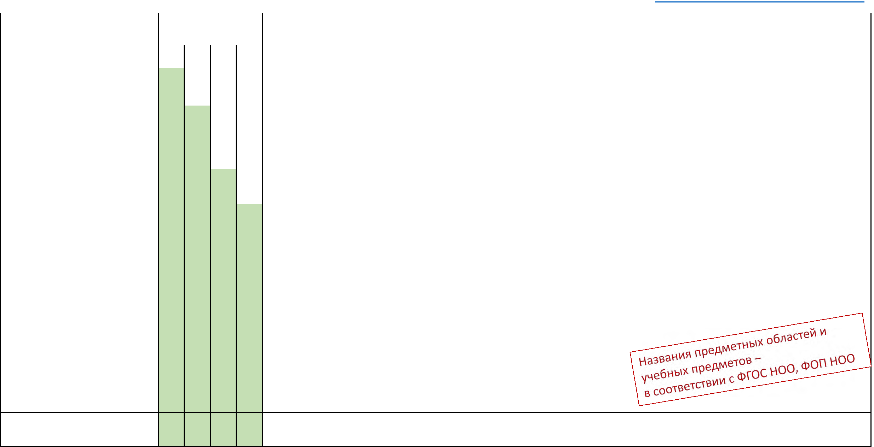
_{Физическая культура} ₂₊₁ ₂₊₁ ₂₊₁ ₂₊₁ Всего - 405 ч.: 1 класс - 99 ч; 2 класс - 102 ч; 3 класс - 102 ч; 4 класс - 102 ч.
2+1 ч. в неделю в каждом классе.

Федеральный учебный план (ФУП) начального общего образования, 5-дневная учебная неделя

Предметные области | Учебные предметы | Классы (количество часов в неделю)
Предметные области | Учебные предметы | I | II | III | IV
 | Обязательная часть
Русский язык и литературное | Русский язык | 5 | 5 | 5 | 5
чтение | Литературное чтение | 4 | 4 | 4 | 4
Иностранный язык | Иностранный язык | - | 2 | 2 | 2
Математика и информатика | Математика | 4 | 4 | 4 | 4
Обществознание и
естествознание | Окружающий мир | 2 | 2 | 2 | 2
(Окружающий
мир)
ОРКСЭ | ОРКСЭ | - | - | - | 1
Искусство | Изобразительное искусство | 1 | 1 | 1 | 1
Искусство | Музыка | 1 | 1 | 1 | 1
Технология | Труд (технология) | 1 | 1 | 1 | 1
Физическая культура | Физическая культура | 2 | 2 | 2 | 2
 | Итого, обязательная часть | 20 | 22 | 22 | 23
Часть, формируемая участниками образовательных отношений |  | 1 | 1 | 1 | 0
ИТОГО, учебная нагрузка при 5-дневной учебной неделе |  | 21 | 23 | 23 | 23
Учебная нагрузка, предусмотренная Гигиеническими нормативами |  | 21 | 23 | 23 | 23
и Санитарно-эпидемиологическими требованиями, не более

При разработке учебного плана ОУ обращаем внимание на:

Обязательную часть:

- количество часов по каждому предмету не может быть меньше, чем предусмотрено ФРП

- Изучение родного языка и родной литературы из числа языков народов РФ осуществляется при наличии возможностей ОУ и по заявлению родителей (законных представителей) несовершеннолетних обучающихся (см. вариант 3 ФУП)

Часть, формируемую участниками образовательных отношений, которая позволяет

обеспечить реализацию стандарта по физической культуре в 1-3 классах в полном объеме (3 часа в неделю!)

ФГОС НОО и ФОП не позволяют реализовать углублённое изучение предметов при 5-дневной учебной неделе!

ФРП по всем предметам на портале

https://edsoo.ru/rabochie-programmy/

Реализация программы по физической культуре на уровне НОО

- Основные разделы, обязательные для изучения в каждом классе: «Знания о физической культуре», «Способы самостоятельной деятельности», «Физическое совершенствование»

- Раздел «Физическое совершенствование» реализуется исходя из наличия материально-технической базы ОУ

- Количество часов:


- класс — 99 ч;

2 класс — 102 ч; | по 3 часа в неделю в 1-3 классах

- класс — 102 ч;


2 часа в неделю — в рамках учебного плана
⁴ ^{класс} — ⁶⁸ ^{ч.} +1 час в неделю — двигательная активность (за рамками ФГОС НОО за счет часов внеурочной деятельности, например: ритмика, танцы, аэробика, подвижные игры народов России и т.п.)

Подходы к планированию внеурочной деятельности (НОО)

№ | Направление ВД в соотвествиис ФОП | Реализуемая программа | 1 класс | 2 класс | 3 класс | 4 класс
 | Количество часов внеурочной деятельности в неделю, не более |  | 10 | 10 | 10 | 10
 |  | (СанПиН 1.2.3685-21, табл. 6.6.)
1 | Спортивно-оздоровительная | Спортивный клуб (по направлениям) |  | 4 |  | 3
 | деятельность | Подвижные игры | 1 |  |  | 1
2 | Проектно-исследовательская | Школьный музей |  |  | 1
2 | деятельность | Школьный музей |  |  | 1
3 | Коммуникативная деятельность | «Разговоры о важном» | 1 | 1 | 1 | 1
 | Коммуникативная деятельность | «Орлята России» | 1 | 1 | 1 | 1
4 | Художественно-эстетическая, | Хор |  |  | 1
 | творческая деятельность | Театр |  |  | 2
5 | Информационная культура | Алгоритмика |  | 1 |  | 1
6 | Интеллектуальные марафоны | Я – путешественник | 1 | 1 | 1 | 1
7 | Учение с увлечением! | «Рассказы по истории края» |  |  |  | 1
7 | Учение с увлечением! | Развитие функциональной грамотности |  |  |  | 1

Количество часов к финансированию при 5-ти дневной учебной неделе 5 8 8 8 29

Количество часов в соответствии с федеральными рабочими программами на уровень ООО

 | Учебные |  | Учебные | Классы /количество часов в
 | Учебные |  | Учебные |  |  | неделю |  |  |  |  | Количество часов в неделю (год, уровень) в соответствии с федеральными рабочими программами
 | предметы |  | модули
 | предметы |  | модули | V | VI | VII |  | VIII | IX
 | Русский язык |  |  | 5 | 6 | 4 |  | 3 | 3 |  | Всего 714 часов: в 5 классе — 170 часов (5 часов в неделю), в 6 классе — 204 часа (6 часов в неделю), в 7 классе 136
 | Русский язык |  |  | 5 | 6 | 4 |  | 3 | 3 |  | часов (4 часа в неделю), в 8 классе — 102 часа (3 часа в неделю), в 9 классе — 102 часа (3 часа в неделю)
 | Литература |  |  | 3 | 3 | 2 |  | 2 | 3 |  | Всего 442 часа: в 5, 6, 9 классах - 3 часа в неделю, в 7 и 8 классах - 2 часа в неделю
 | Иностранный язык |  |  | 3 | 3 | 3 |  | 3 | 3 |  | Всего 510 часов в 5-9 классах, по 3 часа в неделю
 |  |  | Алгебра |  |  | 3 |  | 3 | 3 |  | Математика: 5-6 классы, всего 340 часов, 5 часов в неделю в течение каждого года обучения
 |  |  | Алгебра |  |  | 3 |  | 3 | 3 |  | Алгебра: 7-9 классы, всего 306 часов, 3 часа в неделю в течение каждого года обучения
 | Математика |  | Геометрия | 5 | 5 | 2 |  | 2 | 2 |  | Геометрия: 7-9 классы, всего 204 часа, 2 часа в неделю в течение каждого года обучения
 |  |  | Вероятность и |  |  | 1 |  | 1 |  |  | Вероятность и статистика: 7-9 классы, всего 102 часа, 1 час в неделю в течение каждого года обучения
 |  |  | статистика |  |  | 1 |  | 1
 | Информатика |  |  |  |  | 1 |  | 1 | 1 |  | Всего: 102 часа - по 1 часу в неделю в 7, 8 и 9 классах соответственно
 |  |  |  |  |  |  |  |  |  |  | Всего: 357 часов в 5-9 классах |  |  |  | !
 | История |  |  | 2 | 2 | 2 |  | 2 | 2,5 |  | Учебный модуль «Введение в Новейшую историю России» (17 часов) в 9 классе реализуется в рамках курса |  |  |  | !
 | История |  |  |  |  |  |  |  |  |  | «История», при этом количество часов увеличивается за счёт части учебного плана, формируемой участниками |  |  |  | !
 |  |  |  |  |  |  |  |  |  |  | образовательных отношений. |  |  |  | !
 | Обществознание |  |  |  | 1 | 1 |  | 1 | 1 |  | Всего 136 часов: 6-9 классы, по 1 часу в неделю
 | География |  |  | 1 | 1 | 2 |  | 2 | 2 |  | Всего 272 часа: по одному часу в неделю в 5 и 6 классах, по 2 часа в 7, 8 и 9 классах
 | Физика |  |  |  |  | 2 |  | 2 | 2 |  | Всего 238 часов: в 7 и 8 классах по 2 часа в неделю, в 9 классе по 3 ч в неделю
 | Химия |  |  |  |  |  |  | 2 | 2 |  | Всего: 136 часов — по 2 ч в неделю в 8 и 9 классах соответственно
 | Биология |  |  | 1 | 1 | 1 |  | 2 | 2 |  | Всего: 238 часов: с 5 по 7 класс — 1 час в неделю, в 8-9 классах - 2 часа в неделю
 | ОДНКНР |  |  | 1 | 1 |  |  |  |  |  | Всего: 68 часов — по 1 ч в неделю в 5 и 6 классах соответственно
 | Изобразительное |  |  | 1 | 1 | 1 |  |  |  |  | Всего 102 часа (три инвариантных модуля): 5–7 классы, 1 час в неделю
 | искусство |  |  | 1 | 1 | 1
 | Музыка |  |  | 1 | 1 | 1 |  | 1 |  |  | Всего 136 часов в 5–8 классах, 1 час в неделю
 | Труд (технология) |  |  | 2 | 2 | 2 |  | 1 | 1 |  | Всего 272 часа: в 5—7 классах — 2 часа в неделю, в 8—9 классах — 1 час.
 | Физическая |  |  | 2+1 | 2+1 | 2+1 |  | 2+1 | 2+1 |  | Всего 510 часов (2+1 часа в неделю в каждом классе)
 | культура |  |  | 2+1 | 2+1 | 2+1 |  | 2+1 | 2+1
 | Основы |  |  |  |  |  |  |  |  |  |  |  |  |  | !
 | Основы |  |  |  |  |  |  | 1 | 1 |  | Всего 68 часов с 8 по 9 класс, 34 часа в каждом классе, по 1 часу в неделю |  |  |  | !
 | безопасности и |  |  |  |  |  |  | 1 | 1 |  |  |  |  |  | !
 | безопасности и |  |  |  |  |  |  | 1 | 1 |  | УЧЕБНЫЕ СБОРЫ: 8 класс, 17 часов, 3 дня |  |  |  | !
 | защиты Родины |  |  |  |  |  |  |  |  |  |  |  |  |  | !

Учебный план основного общего образования, 5-дневная учебная неделя

 |  |  | Классы (количество часов в
Предметные области | Учебные предметы | Учебные модули |  |  | неделю)
 |  |  | V | VI | VII | VIII | IX
 | Обязательная часть
Русский язык | Русский язык |  | 5 | 6 | 4 | 3 | 3
и литература | Литература |  | 3 | 3 | 2 | 2 | 3
Иностранные языки | Иностранный язык |  | 3 | 3 | 3 | 3 | 3
 |  | Алгебра |  |  | 3 | 3 | 3
Математика и | Математика | Геометрия | 5 | 5 | 2 | 2 | 2
Математика и | Математика | Вероятность и статистика | 5 | 5 | 1 | 1
информатика |  | Вероятность и статистика |  |  | 1 | 1
 | Информатика |  |  |  | 1 | 1 | 1
 |  | История России |  | 2 | 2 | 2 | 2
 | История | Всеобщая история | 2
Общественно-научные | История | Введение в новейшую |  |  |  |  | 0,5
Общественно-научные |  | историю России |  |  |  |  | 0,5
предметы |  | историю России
 | Обществознание |  |  | 1 | 1 | 1 | 1
 | География |  | 1 | 1 | 2 | 2 | 2
Естественнонаучные | Физика |  |  |  | 2 | 2 | 2
Естественнонаучные | Химия |  |  |  |  | 2 | 2
предметы | Химия |  |  |  |  | 2 | 2
предметы | Биология |  | 1 | 1 | 1 | 2 | 2
ОДНКНР | ОДНКНР |  | 1 | 1
Искусство | Изобразительное искусство |  | 1 | 1 | 1
 | Музыка |  | 1 | 1 | 1 | 1
Технология | Труд (технология) |  | 2 | 2 | 2 | 1 | 1
Основы безопасности и | Основы безопасности и |  |  |  |  | 1 | 1
защиты Родины | защиты Родины |  |  |  |  | 1 | 1
Физическая культура | Физическая культура |  | 2 | 2 | 3 | 3 | 3
 | Итого, обязательнаячасть |  | 27 | 29 | 31 | 32 | 32,5
Часть, формируемая участниками образовательных отношений |  |  | 2 | 1 | 1 | 1 | 0,5
ИТОГО, учебная нагрузка при 5-дневнойучебной неделе |  |  | 29 | 30 | 32 | 33 | 33
Учебная нагрузка, предусмотренная Гигиеническими нормативами и |  |  | 29 | 30 | 32 | 33 | 33
Санитарно-эпидемиологическими требованиями, не более

Условные обозначения: | Вариант 1

Обновлённый ФГОС 2021

ФГОС 2010

При разработке учебного плана ОУ обращаем внимание на:

Обязательную часть:

- количество часов по каждому предмету не может быть меньше, чем предусмотрено ФРП и ПРП

- Изучение родного языка и родной литературы из числа языков народов РФ осуществляется при наличии возможностей ОУ и по заявлению родителей (законных представителей) несовершеннолетних обучающихся (см. вариант 4 ФУП ООО).

Часть, формируемую участниками образовательных отношений, которая позволяет:

- обеспечить реализацию стандарта по физической культуре
  - 5-6 классах в полном объеме (3 часа в неделю)

ФГОС НОО и ФОП не позволяют реализовать углублённое изучение предметов при 5-дневной учебной неделе!

ФРП по всем предметам на портале
https://edsoo.ru/rabochie-programmy/

Учебный план основного общего образования, 6-дневная учебная неделя

 |  |  | Классы (количество часов в
Предметные области | Учебные предметы | Учебные модули |  |  | неделю)
 |  |  | V | VI | VII | VIII | IX
 | Обязательная часть
Русский язык | Русский язык |  | 5 | 6 | 4 | 3 | 3
и литература | Литература |  | 3 | 3 | 2 | 2 | 3
Иностранные языки | Иностранный язык |  | 3 | 3 | 3 | 3 | 3
 |  | Алгебра |  |  | 3 | 3 | 3
Математика и | Математика | Геометрия | 5 | 5 | 2 | 2 | 2
Математика и | Математика | Вероятность и статистика | 5 | 5 | 1 | 1
информатика |  | Вероятность и статистика |  |  | 1 | 1
 | Информатика |  |  |  | 1 | 1 | 1
 |  | История России |  | 2 | 2 | 2 | 2
 | История | Всеобщая история | 2
Общественно-научные | История | Введение в новейшую |  |  |  |  | 0,5
Общественно-научные |  | историю России |  |  |  |  | 0,5
предметы |  | историю России
 | Обществознание |  |  | 1 | 1 | 1 | 1
 | География |  | 1 | 1 | 2 | 2 | 2
Естественнонаучные | Физика |  |  |  | 2 | 2 | 2
Естественнонаучные | Химия |  |  |  |  | 2 | 2
предметы | Химия |  |  |  |  | 2 | 2
предметы | Биология |  | 1 | 1 | 1 | 2 | 2
ОДНКНР | ОДНКНР |  | 1 | 1
Искусство | Изобразительное искусство |  | 1 | 1 | 1
 | Музыка |  | 1 | 1 | 1 | 1
Технология | Труд (технология) |  | 2 | 2 | 2 | 1 | 1
Основы безопасности и | Основы безопасности и |  |  |  |  | 1 | 1
защиты Родины | защиты Родины |  |  |  |  | 1 | 1
Физическая культура | Физическая культура |  | 3 | 3 | 3 | 3 | 3
 | Итого, обязательнаячасть |  | 28 | 30 | 31 | 32 | 32,5
Часть, формируемая участниками образовательных отношений |  |  | 4 | 3 | 4 | 4 | 3,5
ИТОГО, учебная нагрузка при 6-дневнойучебной неделе |  |  | 32 | 33 | 35 | 36 | 36
Учебная нагрузка, предусмотренная Гигиеническими нормативами и |  |  | 32 | 33 | 35 | 36 | 36
Санитарно-эпидемиологическими требованиями, не более

Условные обозначения: | Вариант 2

Обновлённый ФГОС 2021

ФГОС 2010

При разработке учебного плана ОУ обращаем внимание на:

Обязательную часть:

- количество часов по каждому предмету не может быть меньше, чем предусмотрено ФРП

- Изучение родного языка и родной литературы из числа языков народов РФ осуществляется при наличии возможностей ОУ и по заявлению родителей (законных представителей) несовершеннолетних обучающихся (см. вариант 5 ФУП ООО)


Часть, формируемую участниками образовательных отношений, которая позволяет:

- увеличить количество часов для реализации программ
углублённого изучения предметов
https://edsoo.ru/Primernie_rabochie_progra.htm

ФРП по всем предметам на портале

https://edsoo.ru/rabochie-programmy/

Варианты реализации модуля «Введение в Новейшую историю России» в рабочей программе по истории


Целостное в конце года обучения

Модуль «Введение в Новейшую историю России» изучается целостно в количестве 17 часов по окончании основного курса «Истории» (68 часов) в конце года

Выбор большинства педагогов и рекомендации РУМО

Варианты тарификации учителей для реализации модуля «Введение в Новейшую историю России» в 9 классе


2,5 часа в учебном плане на изучение предмета «История»


2 часа в тарификации учителя истории в 1-м полугодии

3 часа в тарификации учителя истории во 2-м полугодии

Для баланса нагрузки обучающихся по полугодиям необходимо перераспределение часов по другому предмету противоположно выбранному варианту

Отдельно модуль «Введение в Новейшую историю России» в расписание и тарификацию не выделяется, так как он является составной частью ФРП по истории. Вариант изучения должен быть отражен в КТП рабочей программы по истории.

Подходы к планированию внеурочной деятельности (ООО)

№ | Направление ВД |  | Наименование курса ВД |  | Количество часов по классам
№ |  |  | Наименование курса ВД | 5 класс | 6 класс | 7 класс | 8 класс | 9 класс
 |  |  | Количество часов внеурочной деятельности в неделю, не более | 10 | 10 | 10 | 10 | 10
 |  |  | (СанПиН 1.2.3685-21, табл. 6.6.)
1 | ВД по формированию функциональной грамотности, |  | Формирование функциональной грамотности | 1 | 1 | 1 | 3 | 1
 | проектная деятельность
 |  |  | «Россия - мои горизонты» |  | 1 | 1 | 1 | 1
 |  |  | «Рассказы по истории Отечества» | 1
2 | ВД, направленная на развитие личности, |  | «История края» |  | 1 | 1
2 | профориентацию, предпрофильную подготовку |  | Театр |  |  | 1
 |  |  | Спортивный клуб (по направлениям) |  |  | 3
 |  |  | Школьный музей |  |  |  | 1
 |  |  | «Разговоры о важном» | 1 | 1 | 1 | 1 | 1
3 | ВД по реализации комплекса воспитательных |  | «Я, ты, он, она - вместе целая страна» | 1
3 | мероприятий
 |  |  | ЦДИ, РДДМ, Юнармия, деятельность ученических |  |  | 1
 |  |  | сообществ |  |  | 1
4 | ВД по организации деятельности ученических сообществ |  | «Вести за собой» |  |  | 1
5 | ВД по организации педагогической поддержки |  | Предпрофильные курсы |  |  |  |  | 1
6 | ВД по обеспечению безопасности жизни и здоровья |  | Информационная безопасность/ Цифровая гигиена |  |  | 1
 | обучающихся
 |  |  | Курсы, направленные на усиление содержания
7 | ВД по учебным предметам образовательной программы |  | профиля обучения, углубленного изучения |  |  |  |  | 1
 |  |  | предметов
 |  | Количество часов к финансированию при 5-ти дневной учебной неделе |  | 9 | 9 | 9 | 9 | 9 | 45
 |  | Количество часов к финансированию при 6-ти дневной учебной неделе |  | 6 | 6 | 6 | 6 | 6 | 30

Количество часов в соответствии с федеральными рабочими программами на уровень СОО
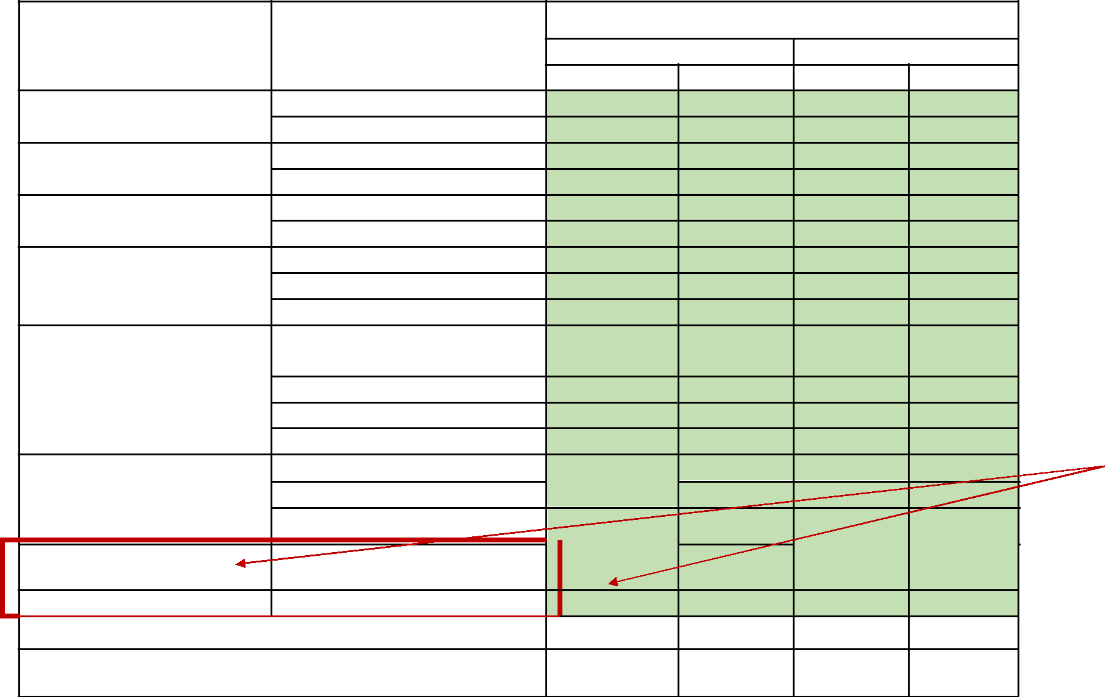

 |  | Уровень изучения предмета / количество часов
Предметная область | Учебный предмет | базовый |  | углубленный
 |  | 10 класс | 11 класс | 10 класс | 11 класс
Русский язык и литература | Русский язык | 2 | 2 | нет | нет
Русский язык и литература | Литература | 3 | 3 | 5 | 5
Родной язык и родная | Родной язык | 2 | 2 | нет | нет
литература | Родная литература | 1 | 1 | нет | нет
Иностранные языки | Иностранный язык | 3 | 3 | 5 | 5
Иностранные языки | Второй иностранный язык | 2 | 2
Общественно-научные | История | 2 | 2 | 4 | 4
Общественно-научные | Обществознание | 2 | 2 | 4 | 4
предметы
предметы | География | 1 | 1 | 3 | 3
 | Алгебра и начала | 2 | 3 | 4 | 4
 | математического анализа
Математика и информатика | Геометрия | 2 | 1 | 3 | 3
 | Вероятность и статистика | 1 | 1 | 1 | 1
 | Информатика | 1 | 1 | 4 | 4
 | Физика | 2 | 2 | 5 | 5
Естественно-научные | Химия | 1 | 1
предметы | Химия | 1 | 1
предметы | Биология |  | 1 |  | 3
Основы безопасности и | и защиты | 1 | 1 | нет | нет
защиты Родины | Родины
Физическая культура | Физическая культура | 3 | 3 | нет | нет
Индивидуальный проект |  | 1
Дополнительные учебные предметы, курсы по выбору
обучающихся

Количество часов в УП соответствует уровню реализации программ

- и (или) индивидуальный учебный план должны содержать не менее 13 учебных предметов

Названия предметных областей и учебных предметов – в соответствии с ФООП, ФГОС СОО^{Учебныйпланпрофиляобучения}

Справочно: количество часов на физическую культуру в учебном плане школы берется из ФРП (ФРП – 3 часа)

Внеурочная деятельность в соответствии с ФОП СОО (п.133)

ИНВАРИАНТНЫЙ |  | ВАРИАТИВНЫЙ
(вне зависимости |  | (по отдельным профилям)
от профиля)
от профиля) | Профиль | Мероприятия
Организация жизни | Естественно- | ➢ поездки и экскурсии в естественно-научные музеи, зоопарки, биопарки, аквариумы,
ученических сообществ; | научный профиль | заповедники, национальные парки и другие;
КТД |  | ➢ профессиональные пробы на производстве;
 | Гуманитарный | ➢ поездки и экскурсии в литературные, исторические музеи, усадьбы известных деятелей
 | профиль | культуры; «зрительские марафоны»;
 |  | ➢ реализация учебно-исследовательских проектов;
 |  | ➢ профессиональные пробы обучающихся в музеях, библиотеках, организациях образования и
 |  | культуры
Ежемесячное учебное | Социально- | ➢ экскурсии на производства, в банки, в экономические отделы государственных и
собрание; | экономический | негосударственных организаций;
консультации | профиль | ➢ профессиональные пробы в социально-экономической сфере, социальные практики;
 |  | ➢ реализация групповых социальных и экономических проектов («проект профессиональных
 |  | проб», «предпринимательский проект», «социальный проект»)
 | Технологический | ➢ поездки и экскурсии на промышленные предприятия, в научно-исследовательские
 | профиль | организации, в технические музеи, технопарки;
 |  | ➢ профессиональные пробы на производстве;
 |  | ➢ подготовка и защита индивидуальных или групповых проектов («проект профессиональных
 |  | проб»)
 | Универсальный | ➢ подготовка обучающихся к разработке индивидуальных проектов внеурочной деятельности;
 | профиль | ➢ поездки и экскурсии в соответствии с общими элементами индивидуальных проектов
 |  | внеурочной деятельности;
 |  | ➢ профессиональные пробы обучающихся на производстве и в социальной сфере

Подходы к планированию внеурочной деятельности (СОО)

№ |  | Направление ВД | Наименование курса ВД |  | 10 класс |  | 11 класс
 |  | Количество часов внеурочной деятельности в неделю, не более |  |  | 10 |  | 10
 |  |  | (СанПиН 1.2.3685-21, табл. 6.6.) |  | 10 |  | 10
 |  |  | «Разговоры о важном» |  | 1 |  | 1
 |  | ВД по выбору обучающихся,
 |  | ВД по выбору обучающихся, | «Россия - мои горизонты» |  | 1 |  | 1
1 |  | по учебным предметам |  |  | 1 |  | 1
1 |  | по учебным предметам | «Нравственные основы семейной жизни» |  | 1
 |  | образовательной программы |  |  | 1
 |  |  | «Жизнь ученических сообществ» |  |  |  | 1
 |  | Количество часов к финансированию при 6-ти дневной учебной неделе |  |  | 3 |  | 3 | 6
Реализация через ставку (часть ставки) педагога дополнительного образования: 0,25 ст. ПДО = 4,5 часам в неделю
 |  |  | Театр |  |  | 1*
 |  |  | «Жизнь ученических сообществ» |  |  | 1
 |  | Деятельность ученических | Музей |  |  | 1
 |  | Деятельность ученических | Спортивный клуб (по направлениям) |  |  | 2*
2 |  | сообществ, объединений по
 |  | интересам, клубов | РДДМ, Юнармия |  |  | 1*
 |  |  | ЦДИ, Деятельность ученических сообществ/ |  |  | 1
 |  |  | общественных объединений

*возможно комплектование обучающихся 10-11 классов в группы, часы на которые выделены из плана внеурочной деятельности 9 классов

Организация работы по формированию ИУП
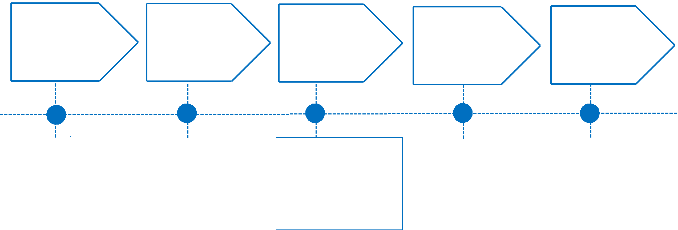

Анкетирование | Рекомендации
обучающихся 9-х | Рекомендации
обучающихся 9-х | педагогов
классов | педагогов
классов | (февраль)
(октябрь, февраль) | (февраль)

1 2

Собеседование с |  | Собеседования
обучающимися по |  | педагогов и кл.
вопросу продолжения |  | руководителей с
обучения |  | обучающимися 9 кл.
 |  | Собеседование
 |  | с родителями

Предварительное комплектование
(март)

3

Анализ ресурсов

Прием заявлений в | Утверждение ИУП.
10 кл | Объединение
Выбор профиля. | профильных групп
(июнь) | (август)

4 5

Анализ анкет |  | Приказ о создании
обучающихся, итогов ГИА |  | профильных классов

Циклограмма разработка ИУП


1

Анкетирование обучающихся 9-х классов по выбору профилей для составления ИУП
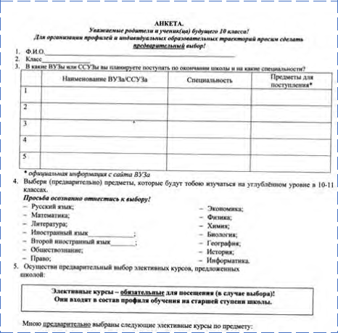

Октябрь – ноябрь,
1-я неделя февраля


2

Рекомендации педагогов-предметников по выбору предметов на ОГЭ, соответствующих профилю дальнейшего обучения

- Особенности выпускных экзаменов в текущем году

- Готовность обучающихся к экзаменам

- Приоритетные для региона направления подготовки, специальности в учреждениях ВО и СПО Самарской области

- Меры поддержки выпускников школ, получивших медаль, 100 баллов на ЕГЭ, ставших победителями заключительного этапа ВсОШ

Циклограмма разработка ИУП


4

Выдача аттестатов об окончании

основного общего образования.

Прием заявлений в 10 класс.


Выдача памятки родителям и обучающимся “Перечень документов по организации обучения на уровне среднего общего образования и разработке ИУП ”

Июнь


Индивидуальное собеседование родителей и будущего ученика 10 класса

- заместителем директора по УВР по выбору профиля обучения


Составление предварительного ИУП, с просмотром сайтов вузов


